TUẦN 10
BÀI 5: SỬ DỤNG BÀN PHÍM (T1)
I. YÊU CẦU CẦN ĐẠT
1. Kiến thức, kĩ năng.
Sau bài này, HS sẽ:
- Chỉ ra được khu vực chính của bàn phím và nêu được tên các hàng phím.
- Biết vị trí đặt các ngón tay trên hàng phím cơ sở. Thực hiện được thao tác gõ các phím ở hàng phím cơ sở, hàng phím trên, hàng phím dưới đúng quy định.
- Biết sử dụng phần mềm để luyện tập gõ 10 ngón.
2. Năng lực.
- Năng lực giao tiếp, hợp tác: Trao đổi, thảo luận để thực hiện các nhiệm vụ học tập.
- Năng lực giải quyết vấn đề và sáng tạo: Sử dụng các kiến thức đã học ứng dụng vào thực tế, tìm tòi, phát hiện giải quyết các nhiệm vụ trong cuộc sống.
3. Phẩm chất.
- Chăm chỉ: Học sinh tích cực trong việc hoàn thành các hoạt động học tập của cá nhân và của nhóm khi tham học.
- Trách nhiệm: Tham gia tích cực vào hoạt động của nhóm, tự giác hoàn thành các nhiệm vụ mà nhóm đã phân công, thực hiện đánh giá đúng theo phiếu hướng dẫn tự đánh giá hoạt động nhóm. Đồng thời phải có trách nhiệm với sự an toàn, cẩn trọng khi làm việc với máy tính.
*HSKT: Giúp học sinh biết được vị trí đặt các ngón tay trên hàng phím cơ sở.
II. PHƯƠNG TIỆN DẠY HỌC
1. Đối với GV: Máy tính, tivi, bài giảng điện tử, phần mềm Kiran’s Typing Tutor.
2. Đối với HS: SGK, bút, vở ghi bài.
III. CÁC HOẠT ĐỘNG DẠY – HỌC
Hoạt động của giáo viên | Hoạt động của học sinh | HTHSY/  KT
1. KHỞI ĐỘNG (5’)
a. Mục tiêu: HS đặt được các câu hỏi khác nhau liên quan đến cách đặt tay khi gõ 10 ngón, vị trí đúng khi đặt tay, các khu vực của bàn phím.
b. Cách thức tiến hành:
- GV yêu cầu HS quan sát hình ảnh bàn phím và chỉ ra các khu vực của bàn phím: Em hãy quan sát hình ảnh sau và chỉ ra các khu vực của bàn phím.  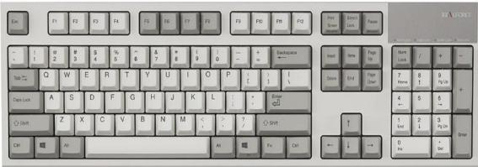  - GV mời 1-2 HS đại diện trả lời câu hỏi. HS khác nhận xét, bổ sung.  - GV nhận xét, đánh giá.  - GV yêu cầu HS thi đặt đúng tay vào bàn phím theo yêu cầu.  - GV quan sát cách đặt tay của bạn cùng bàn và nhận xét.  - GV dẫn dắt HS vào bài: Để hiểu rõ hơn về các khu vực của bàn phím, vị trí đặt ngón tay trên bàn phím, chúng ta sẽ cùng tìm hiểu bài hôm nay – Bài 5: Sử dụng bàn phím- GV dẫn dắt vào bài mới. | - HS trả lời: Bàn phím chia ra làm 4 khu vực:  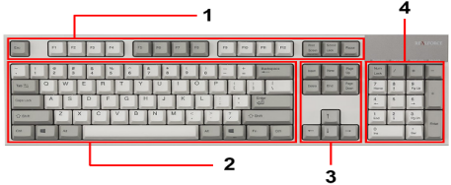  + Khu vực chính của bàn phím nhiều phím nhất có chứa hàng phím cơ sở để đặt tay.  - HS lắng nghe, tiếp thu.  - HS thực hiện theo yêu cầu của GV.  - HS quan sát và nhận xét. | - HS tham gia hoạt động
2. HÌNH THÀNH KIẾN THỨC (17’)
Hoạt động 1. Tìm hiểu về bàn phím máy tính
a. Mục tiêu:
- HS chỉ ra được khu vực chính của bàn phím và nêu được tên các hàng phím.
- HS biết vị trí đặt các ngón tay trên hàng phím cơ sở đúng cách.
b. Cách tiến hành
Nhiệm vụ 1: Chỉ ra được khu vực chính của bàn phím và nêu được tên các hàng phím (10’)  - GV yêu cầu HS quan sát bàn phím ở phần Khởi động và Hình 31, sau đó trả lời câu hỏi:  + Em hãy chỉ ra 4 khu vực của bàn phím.  + Khu vực chính của bàn phím là khu vực nào? Khu vực nào nhiều phím nhất?  + Khu vực chính của bàn phím gồm các hàng phím gì? Em hãy chỉ và đọc tên các hàng phím đó.  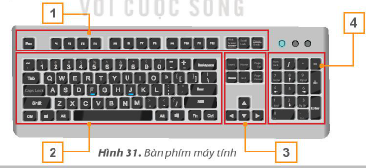  - GV mời đại diện 1-2 HS trình bày kết quả. HS khác lắng nghe, nhận xét, bổ sung.  - GV nhận xét, đánh giá.  - GV chia lớp thành hai đội và tổ chức trò chơi “Gọi tên hàng phím”.  - GV phổ biến luật chơi với HS: Một bạn sẽ nói tên phím và các đội sẽ giơ tay để trả lời phím đó thuộc hàng phím nào? Đội nào trả lời được nhiều hơn sẽ dành chiến thắng. | - HS trả lời:  + HS chỉ ra các khu vực của bàn phím.  + Khu vực chính của bàn phím là khu vực 2 và là khu vực nhiều phím nhất.  + Khu vực chính của bàn phím gồm: hàng phím số, hàng phím trên, hàng phím cơ sở, hàng phím dưới và hàng phím chứa phím dấu cách.  - HS tích cực tham gia trò chơi. | - HS thực hiện yêu cầu.
Nhiệm vụ 2: Biết vị trí đặt các ngón tay trên hàng phím cơ sở đúng cách (7’)  - GV yêu cầu HS quan sát trên bàn phím và trả lời câu hỏi: Em hãy tìm vị trí các phím có gờ trên khu vực chính của bàn phím.  - GV hướng dẫn HS cách đặt ngón tay với các phím gõ trên hàng phím cơ sở theo mô tả trong Hình 33 (SGK)  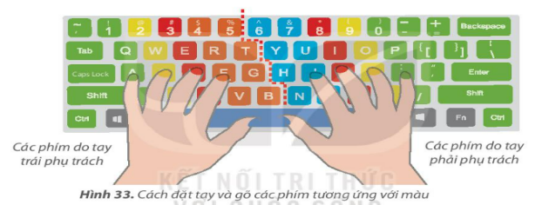  - GV yêu cầu một bạn đứng dậy đọc to phần Hoạt động đọc trong SGK trang 26.  - GV giới thiệu ý nghĩa của việc đặt tay đúng với HS: Đặt tay đúng sẽ giúp các em dễ di chuyển và gõ các phím nhanh hơn.  - GV mời HS đặt tay trên hàng phím thật và chiếu lên máy chiếu vật thể (nếu có) để HS dễ quan sát.  - GV kết luận: Khu vực chính gồm: hàng phím số, hàng phím trên, hàng phím cơ sở, hàng phím dưới và hàng phím chứa dấu cách. Mỗi ngón tay gõ đúng các phím phụ trách. Kho gõ xong, đưa ngón tay về vị trí xuất phát trên hàng phím cơ sở.  - GV yêu cầu HS trả lời các câu hỏi:  1. Các phím F, J thuộc hàng phím nào?  A. Hàng phím trên.  B. Hàng phím cơ sở.  C. Hàng phím dưới  2. Khi gõ xong, các ngón tay của em phải đặt ở hàng phím nào?  A. Hàng phím trên  B. Hàng phím cơ sở  C. Hàng phím dưới  - GV mời đại diện 1-2 HS trả lời. HS khác lắng nghe, nhận xét.  - GV nhận xét và đánh giá. | - HS trả lời: Các phím có gờ trên khu vực chính của bàn phím là phím F và J.  - HS thực hành theo hướng dẫn của GV.  - HS lắng nghe và đọc nhẩm theo.  - HS lắng nghe, tiếp thu.  - HS thực hành theo hướng dẫn.  - HS lắng nghe và ghi nhớ.  - HS trả lời:  1. Đáp án B.  2. Đáp án B  - HS trình bày, lắng nghe.  - HS lắng nghe và tiếp thu. | HS thực hiện theo sự hướng dẫn của GV
3. LUYỆN TẬP (5’)
a. Mục tiêu: HS củng cố, khắc sâu kiến thức đã học về sử dụng bàn phím.
b. Cách tiến hành
- GV tổ chức cho HS luyện tập theo các câu hỏi:  1. Trong hình sau, ngón tay nào đã đặt sai vị trí xuất phát trên hàng phím cơ sở?  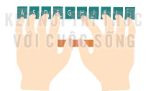  - GV gọi 1-2 HS trả lời. HS khác lắng nghe, nhận xét, bổ sung.  - GV nhận xét, đánh giá. | - HS trả lời:  1. Ngón trỏ tay phải đặt sai vị trí (vị trí đặt đúng là phím J).  - HS lắng nghe và tiếp thu | HS tham gia hoạt động
4. VẬN DỤNG (5’)
a. Mục tiêu: HS vận dụng được các kiến thức đã học về tư thế ngồi khi sử dụng máy tính, cách cầm chuột và các thao tác cơ bản khi sử dụng chuột.
b. Cách tiến hành
- Thực hành đặt tay trên bàn phím đúng cách và gõ 1 vài chữ cái (nếu có máy tính).  - GV nhận xét, tuyên dương. | - HS thực hiện.  - HS lắng nghe. | - HS thực hiện
5.CỦNG CỐ, DẶN DÒ (3’)
Củng cố
- GV đặt câu hỏi nhanh:
+ Nêu các nhóm phím chính trên bàn phím và chức năng của từng nhóm (chữ cái, số, phím chức năng, phím điều hướng).
- GV chốt kiến thức:
Dặn dò
- Gõ ít nhất 2 đoạn văn bản ngắn (5–6 câu) trên máy tính hoặc thiết bị có bàn phím.
- Xem trước bài mới
IV. ĐIỀU CHỈNH SAU BÀI DẠY

